Комплектующие
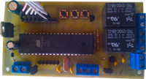 | Контроллер (плата управления)  Данный контроллер предназначен для согласования платёжных систем (купюроприёмник, монетоприёмник, карточка, кодовый ключ и пр.) и управляющих устройств (хоппер, электрозамок, таймер, реле и другие). При этом действия осуществляются одномоментно, единоразово. Таким образом, на базе этой платы можно сконструировать следующие устройства:  - электронный турникет или платный вход;  - автоматический биотуалет;  - автомат розничной торговли и др.  Питание 12В. Стоимость услуги/товара меняется в настройках через меню. Ведётся статистика всей внесённой суммы и кол-ва проданных услуг или товаров. В комплект входят: плата, ЖК-дисплей, инструкция.  Цена: 3500 руб.
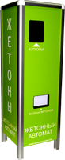 | Корпус для разменного/жетонного автомата  Напольный вариант. В комплект включены:  - Корпус В*Ш*Г : 850мм*250мм*250мм, вес 12кг;  - Комплект наклеек;  - Замок с двумя ключами;  - Комплект крепежа.  Цена: 8000 руб.
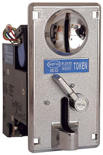 | Монетоприёмник WEI-YA HI-07CS  Универсальный жетонный механизм, работающий по принципу сравнения монеты / жетона с эталоном: обеспечивает высокую оперативность при изменении стоимости игр или при смене типов жетонов.  Проверка диаметра, толщины и материала жетона или монеты с эталоном.  Встроенная защита от обратного вытаскивания монеты.  Дополнительный выход для подключения счетчика.  Простота в установке и подключении.  Высокая надежность.  2 микропроцессора для контроля установки сигнализации и блокировки от постороннего вмешательства.  Скорость передачи импульса выбирается 50 или 100 мс.  Электропитание: +12 В (+/1 20%)  Ток: 200 мА  Цена: 950 руб.

Световая панель для Cristallo
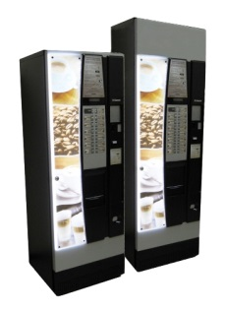
Световая панель позволяет сделать торговый автомат заметнее, повысить его привлекательность и выделить в затемненном и удаленном месте установки.
Цена: | 4000 руб.

Вандалоустойчивый термобокс
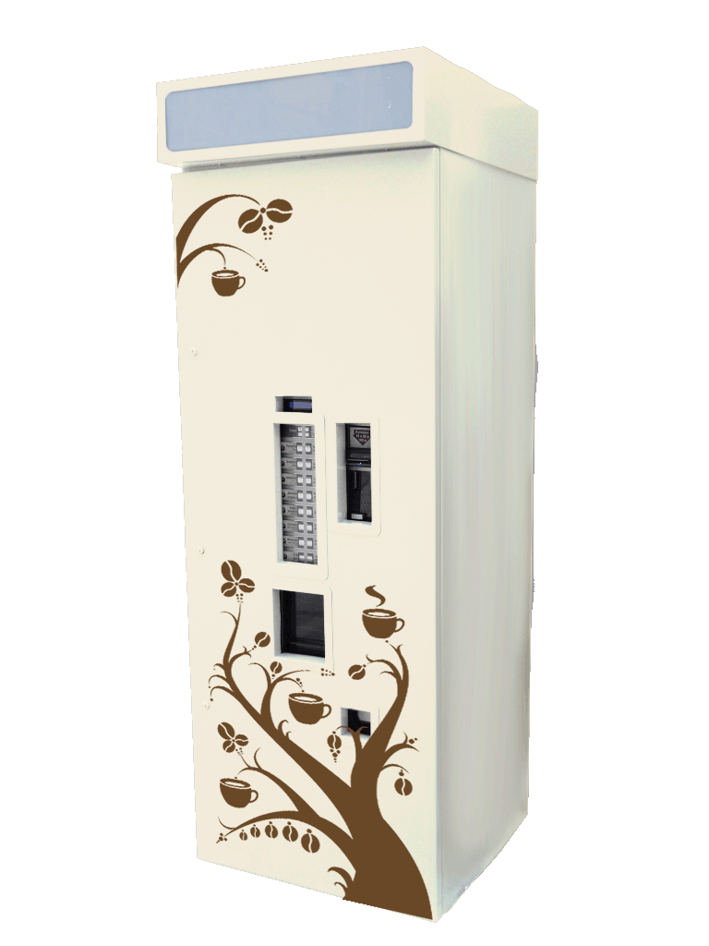
Разработанный компанией термобокс, предназначен для установки торговых автоматов Saeco Cristallo 400/600 за пределами помещений (на улицах, остановках, в переходах, открытых спортивных сооружениях).

Цена: | 15000 руб.

